МУНИЦИПАЛЬНОЕ ОБРАЗОВАНИЕ «ОКТЯБРЬСКОЕ СЕЛЬСКОЕ ПОСЕЛЕНИЕ»
АДМИНИСТРАЦИЯ ОКТЯБРЬСКОГО СЕЛЬСКОГО ПОСЕЛЕНИЯ

ПОСТАНОВЛЕНИЕ

11.09.2017 № 59
с. Октябрьское

Об утверждении схемы размещения нестационарных торговых объектов на территории муниципального образования «Октябрьское сельское поселение»

В соответствии с Федеральным законом от 28 декабря 2009 года № 381-ФЗ «Об основах государственного регулирования торговой деятельности в Российской Федерации», Федеральным законом от 06 октября 2003 N 131-ФЗ "Об общих принципах организации местного самоуправления в Российской Федерации", постановлением Администрации Томской области от 09 июля 2010 N 135а "О порядке разработки и утверждения органами местного самоуправления муниципальных образований Томской области схем размещения нестационарных торговых объектов", на основании Устава Октябрьского сельского поселения, в целях упорядочивания размещения нестационарных торговых объектов на территории муниципального образования «Октябрьское сельское поселение», а также повышения эффективности использования муниципальной собственности

ПОСТАНОВЛЯЮ:

1. Утвердить схему размещения нестационарных торговых объектов на территории муниципального образования «Октябрьское сельское поселение», состоящую из:
1) плана-схемы мест нахождения и перечня нестационарных торговых объектов, время функционирования которых имеет круглогодичный характер, согласно приложению к настоящему постановлению.
2. Признать утратившим силу постановление Администрации Октябрьского сельского поселения от 22.07.2013 № 37 «Об утверждении перечня и схемы размещения нестационарных торговых объектов на территории поселения».
3. Опубликовать настоящее постановление в информационном бюллетене Октябрьского сельского поселения и разместить его на сайте Администрации Октябрьского сельского поселения.
3. Направить утвержденную схему размещения нестационарных торговых объектов на территории муниципального образования «Октябрьское сельское поселение» в течение 5 дней в Департамент потребительского рынка Администрации Томской области;
4. Контроль за исполнением настоящего постановления оставляю за собой.

Глава поселения

(Глава Администрации) А.Н. Осипов

Приложение к постановлению
Администрации Октябрьского сельского поселения
От11.09.2017 № 59

ПЛАН-СХЕМА МЕСТ НАХОЖДЕНИЯ НЕСТАЦИОНАРНЫХ ТОРГОВЫХ ОБЪЕКТОВ, ВРЕМЯ
ФУНКЦИОНИРОВАНИЯ КОТОРЫХ ИМЕЕТ КРУГЛОГОДИЧНЫЙ ХАРАКТЕР,
НА ТЕРРИТОРИИ МУНИЦИПАЛЬНОГО ОБРАЗОВАНИЯ "ОКТЯБРЬСКОЕ СЕЛЬСКОЕ ПОСЕЛЕНИЕ"

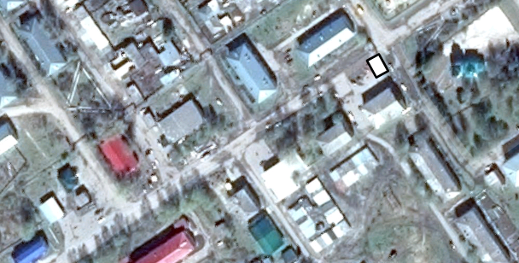 | схема размещения нестационарных торговых объектов

ПЕРЕЧЕНЬ НЕСТАЦИОНАРНЫХ ТОРГОВЫХ ОБЪЕКТОВ, ВРЕМЯ
ФУНКЦИОНИРОВАНИЯ КОТОРЫХ ИМЕЕТ КРУГЛОГОДИЧНЫЙ ХАРАКТЕР,
НА ТЕРРИТОРИИ МУНИЦИПАЛЬНОГО ОБРАЗОВАНИЯ "ОКТЯБРЬСКОЕ СЕЛЬСКОЕ ПОСЕЛЕНИЕ"

N на схеме | Местоположение | Населенный пункт/окр. населенного пункта | Тип нестационарного торгового объекта | Количество торговых мест применительно к нестационарным торговым объектам, предполагающим продажу товаров только с использованием лотка или палатки | Площадь нестационарного торгового объекта, кв. м | Площадь территории, необходимой для размещения нестационарного торгового объекта, кв. м | Место размещения нестационарного торгового объекта на з/у, в зданиях, строениях, сооружениях, находящихся в государственной или муниципальной собственности | Ассортимент товаров | Период размещения | Нестационарный торговый объект, используемый только субъектами малого или среднего предпринимательства
1 | 2 | 3 | 4 | 5 | 6 | 7 | 8 | 9 | 10 | 11
1 | Российская Федерация, Томская область, Томский район, МО «Октябрьское сельское поселение», с. Октябрьское, ул. Заводская, 14а | с. Октябрьское | Некапитальный торговый павильон |  | 30 | 36 | в границах земельного участка с кадастровым номером: 70:14:0326002:4 | продовольственные товары | круглогодично
2 | Российская Федерация, Томская область, Томский район, МО «Октябрьское сельское поселение», с. Октябрьское, ул. Заводская, 7а | с. Октябрьское | Некапитальный торговый павильон |  | 21 | 44 | в границах земельного участка с кадастровым номером: 70:14:0326001:818 | непродовольственные товары (детские товары) | круглогодично

ПЛАН-СХЕМА МЕСТ НАХОЖДЕНИЯ НЕСТАЦИОНАРНЫХ ТОРГОВЫХ ОБЪЕКТОВ, ВРЕМЯ
ФУНКЦИОНИРОВАНИЯ КОТОРЫХ ИМЕЕТ СЕЗОННЫЙ ХАРАКТЕР
НА ТЕРРИТОРИИ МУНИЦИПАЛЬНОГО ОБРАЗОВАНИЯ "ОКТЯБРЬСКОЕ СЕЛЬСКОЕ ПОСЕЛЕНИЕ"

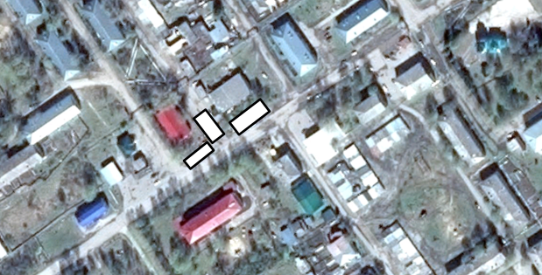

ПЕРЕЧЕНЬ НЕСТАЦИОНАРНЫХ ТОРГОВЫХ ОБЪЕКТОВ, ВРЕМЯ
ФУНКЦИОНИРОВАНИЯ КОТОРЫХ ИМЕЕТ СЕЗОННЫЙ ХАРАКТЕР,
НА ТЕРРИТОРИИ МУНИЦИПАЛЬНОГО ОБРАЗОВАНИЯ "ОКТЯБРЬСКОЕ СЕЛЬСКОЕ ПОСЕЛЕНИЕ"

N на схеме | Местоположение | Населенный пункт/окр. населенного пункта | Тип нестационарного торгового объекта | Количество торговых мест применительно к нестационарным торговым объектам, предполагающим продажу товаров только с использованием лотка или палатки | Площадь нестационарного торгового объекта, кв. м | Площадь территории, необходимой для размещения нестационарного торгового объекта, кв. м | Место размещения нестационарного торгового объекта на з/у, в зданиях, строениях, сооружениях, находящихся в государственной или муниципальной собственности | Ассортимент товаров | Период размещения | Нестационарный торговый объект, используемый только субъектами малого или среднего предпринимательства
1 | 2 | 3 | 4 | 5 | 6 | 7 | 8 | 9 | 10 | 11

ПЛАН-СХЕМА МЕСТ НАХОЖДЕНИЯ НЕСТАЦИОНАРНЫХ ТОРГОВЫХ ОБЪЕКТОВ,
ИСПОЛЬЗУЕМЫХ ПРИ ОРГАНИЗАЦИИ И ПРОВЕДЕНИИ ЯРМАРОК, ВРЕМЯ
ФУНКЦИОНИРОВАНИЯ КОТОРЫХ ОПРЕДЕЛЯЕТСЯ КОНКРЕТНЫМИ
КАЛЕНДАРНЫМИ ДАТАМИ,
НА ТЕРРИТОРИИ МУНИЦИПАЛЬНОГО ОБРАЗОВАНИЯ "ОКТЯБРЬСКОЕ СЕЛЬСКОЕ ПОСЕЛЕНИЕ"
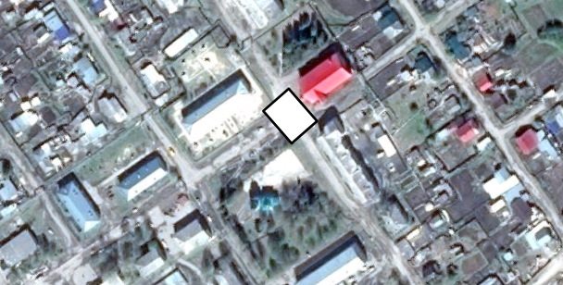

ПЕРЕЧЕНЬ НЕСТАЦИОНАРНЫХ ТОРГОВЫХ ОБЪЕКТОВ, ИСПОЛЬЗУЕМЫХ
ПРИ ОРГАНИЗАЦИИ И ПРОВЕДЕНИИ ЯРМАРОК, ВРЕМЯ ФУНКЦИОНИРОВАНИЯ
КОТОРЫХ ОПРЕДЕЛЯЕТСЯ КОНКРЕТНЫМИ КАЛЕНДАРНЫМИ ДАТАМИ,
НА ТЕРРИТОРИИ МУНИЦИПАЛЬНОГО ОБРАЗОВАНИЯ "ОКТЯБРЬСКОЕ СЕЛЬСКОЕ ПОСЕЛЕНИЕ"

N на схеме | Местоположение | Населенный пункт/окр. населенного пункта | Тип нестационарного торгового объекта | Количество торговых мест применительно к нестационарным торговым объектам, предполагающим продажу товаров только с использованием лотка или палатки | Площадь нестационарного торгового объекта, кв. м | Площадь территории, необходимой для размещения нестационарного торгового объекта, кв. м | Место размещения нестационарного торгового объекта на з/у, в зданиях, строениях, сооружениях, находящихся в государственной или муниципальной собственности | Ассортимент товаров | Период размещения | Нестационарный торговый объект, используемый только субъектами малого или среднего предпринимательства
1 | 2 | 3 | 4 | 5 | 6 | 7 | 8 | 9 | 10 | 11

